2008-09-01

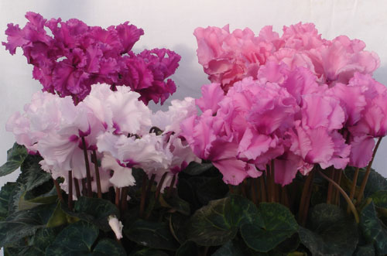
Cyklamen med krusiga, busiga blommor
Med det sagolika sortnamnet 'Twinkle' pockar den lilla krusblommiga cyklamen på uppmärksamhet. Blombladen för tankarna till rosor och i vackra, klara färger pryder den sin plats bland höstens favoriter. Den står fint både för sig själv och i grupp – varför inte kombinera med andra sorters cyklamen för spännande kontrast.
Välj en välutvecklad med många knoppar
Cyklamen (Cyclamen persicum) med krusiga blommor finns i olika storlekar i rött, lila, rosa, vitt och tvåfärgat. 'Twinkle' är en liten sort.
– Det går att känna igen den krusiga sorten redan i knoppstadiet för även bladen har sin egen lite fransiga karaktär, säger Kennet Persson på AB Bröderna Persson Handelsträdgård i Helsingborg.
Det är viktigt att välja en välutvecklad planta med många, fina knoppar. Stänglarna som bär upp blommorna ska var upprätta och bladverket kraftigt och kompakt.
Många möjligheter
Augusti till december är cyklamentid. I kruka utomhus klarar den sig ner till ett par minusgrader, frostfritt uterum är idealplatsen men naturligtvis är den även anpassad till vårt inomhusklimat. Undvik placering i direkt solljus eller över element. Vattna inte uppifrån utan på fat eller genom att sänka ner krukan, dock ej över krukkanten, i vatten. Låt rinna av. Vissna blommor plockas bort genom att snurra stjälken och dra med ett ryck för att få upp hela stjälken.
En krusblommig cyklamen, med sin pigga uppsyn, är en välkommen färgklick såväl ute som inne när sensommaren går mot höst och kortare dagar.

För publicering under hösten.

